Wenn man es direkt als Arduino Zutat kauft sind sie lachhaft billig

Temperatursensor (Kabelfühler)

PH Sonde

EC-Messer (Für Nährstoffgehalt da diese gelösten Salze sind)

Geschätzte Kosten, wenn der Rahmen und die Rohe/ Behälter ausm Müll kommen --> Weit unter 100€, eher so um die 50 vl. 60€

Nährstoffe für Pflanzen: Stickstoff, Phosphor, Kalium, Magnesium, Schwefel, Kalzium, Bor, Chlor, Mangan, Eisen, Nickel, Kupfer, Zink und Molybdän.

|  |  |
| --- | --- |
| **Element** | mg/l = ppm |
| Stickstoff (N) | 170 – 235 |
| Phosphor (P) | 30 – 60 |
| Kalium (K) | 150 – 300 |
| Calcium (Ca) | 160 – 185 |
| Magnesium (Mg) | 35 – 50 |
| Schwefel (S) | 50 – 335 |
| Eisen (Fe) | 2.5 – 12 |
| Mangan (Mn) | 0.5 – 2.0 |
| Kupfer (Cu) | 0.02 – 0.1 |
| Zink (Zn) | 0.05 – 0.1 |
| Molybdän (Mo) | 0.01 – 0.2 |
| Bor (B) | 0.3 – 0.5 |

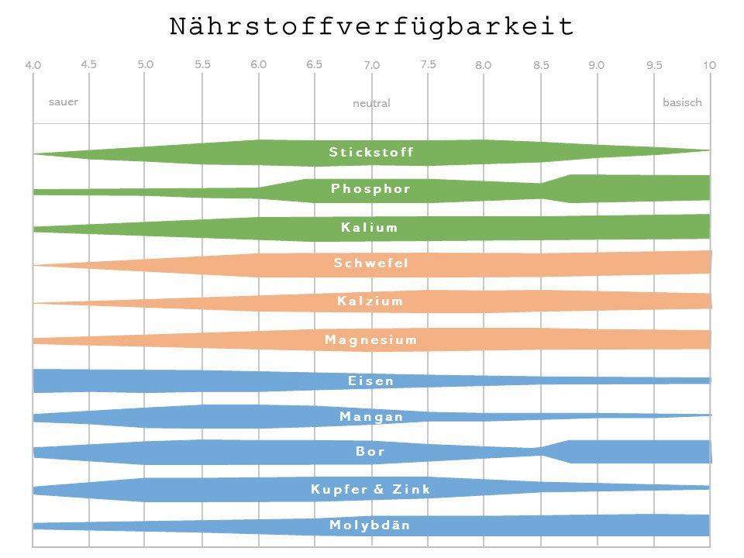Lösung am besten regelmäßig komplett austauschen.

Pflanzen benötigen Sauerstoff, vor allem die Wurzeln

|  |  |
| --- | --- |
| **Temperatur (°C)** | **Gelöster Sauerstoff in Wasser (mg/l)** |
| 10 | 11.30 |
| 15 | 10.00 |
| 20 | 9.00 |
| 25 | 8.30 |
| 30 | 7.60 |
| 35 | 7.00 |
| 40 | 6.40 |
| 45 | 6.00 |

|  |  |  |
| --- | --- | --- |
| **Pflanze** | **pH-Wert** | **EC-Wert (mS/cm)** |
| Ananas | 5.5 - 6.0 | 1.4 - 2.0 |
| Anis | 5.5 - 6.5 | 0.8 - 1.4 |
| Artischocke | 6.0 - 7.0 | 1.0 - 2.0 |
| Aubergine | 5.5 - 6.5 | 1.5 - 2.5 |
| Banane | 5.5 - 6.5 | 1.6 - 2.2 |
| Basilikum | 5.5 - 6.5 | 1.0 - 1.8 |
| Blaubeere/Heidelbeere | 4.0 - 5.0 | 1.2 - 1.8 |
| Blumenkohl | 6.0 - 7.0 | 1.4 - 2.0 |
| Bohne | 5.8 - 6.3 | 1.4 - 2.2 |
| Brokkoli | 6.0 - 6.5 | 1.4 - 2.4 |
| Chicoree | 5.5 - 6.5 | 1.5 - 2.0 |
| Chili | 5.5 - 6.0 | 1.4 - 2.3 |
| Chinakohl | 6.0 - 6.5 | 1.6 - 2.4 |
| Dill | 5.5 - 6.5 | 1.0 - 1.8 |
| Endivie | 5.0 - 6.0 | 0.8 - 1.7 |
| Erbse | 6.0 - 6.5 | 1.2 - 1.7 |
| Erdbeere | 5.5 - 6.5 | 0.5 - 1.8 |
| Estragon | 5.5 - 6.5 | 1.0 - 1.6 |
| Fenchel | 6.2 - 6.8 | 1.0 - 1.4 |
| Grünkohl | 6.0 - 7.0 | 1.4 - 2.0 |
| Gurke | 5.5 - 6.0 | 1.4 - 2.2 |
| Ingwer | 5.5 - 6.0 | 1.0 - 1.6 |
| Johannisbeere | 5.5 - 6.5 | 1.4 - 1.8 |
| Kamille | 5.5 - 6.5 | 1.0 - 1.6 |
| Karotten | 6.0 - 6.5 | 1.4 - 1.9 |
| Kartoffel | 5.0 - 6.0 | 1.4 - 2.4 |
| Katzenminze | 5.5 - 6.5 | 1.0 - 1.8 |
| Knoblauch | 6.0 - 6.5 | 1.4 - 1.8 |
| Knollensellerie | 6.0 - 6.5 | 1.4 - 2.0 |
| Kohl | 6.0 - 7.0 | 1.6 - 2.4 |
| Koriander | 6.0 - 7.0 | 1.0 - 1.8 |
| Kresse | 6.5 - 7.0 | 0.5 - 1.5 |
| Kürbis | 5.5 - 7.0 | 1.6 - 2.5 |
| Lauch | 6.5 - 7.0 | 1.4 - 1.8 |
| Lavendel | 6.5 - 7.0 | 0.8 - 1.4 |
| Mais | 6.0 - 6.5 | 1.6 - 2.2 |
| Majoran | 5.5 - 6.0 | 1.2 - 1.8 |
| Mangold | 6.0 - 7.0 | 1.4 - 2.2 |
| Melone | 5.5 - 6.5 | 1.4 - 2.0 |
| Minze | 6.0 -7.0 | 1.0 - 1.8 |
| Oregano | 6.0 - 7.0 | 1.0 - 1.6 |
| Pak Choi | 6.0 - 7.0 | 1.2 - 1.8 |
| Paprika | 6.0 - 6.5 | 1.4 - 2.2 |
| Passionsfrucht | 6.0 - 6.5 | 1.3 - 2.2 |
| Pastinake | 5.5 - 6.5 | 1.4 - 2.2 |
| Peperoni | 6.0 - 6.5 | 1.4 - 2.2 |
| Petersilie | 5.5 - 6.5 | 1.0 - 1.8 |
| Pfeffer | 5.5 - 6.5 | 1.2 - 2.0 |
| Radieschen | 5.5 - 6.5 | 1.2 - 1.8 |
| Rettich | 6.0 - 7.0 | 1.4 - 1.8 |
| Rhabarber | 5.5 -6.0 | 1.4 - 1.9 |
| Rosenkohl | 6.5 - 7.5 | 1.6 - 2.4 |
| Rosmarin | 6.0 - 7.0 | 1.0 - 1.6 |
| Rote Bete | 6.0 - 6.5 | 1.0 - 2.2 |
| Rübe | 6.0 - 6.5 | 1.4 - 2.0 |
| Rucola | 6.5 - 7.0 | 0.8 - 1.6 |
| Salat | 5.5 - 6.5 | 0.8 - 1.8 |
| Salbei | 6.0 - 6.5 | 1.0 - 1.6 |
| Schnittlauch | 6.0 - 6.5 | 1.0 - 1.8 |
| Stangensellerie | 6.0 - 6.5 | 1.4 - 2.2 |
| Spargel | 6.0 - 7.0 | 1.2 - 1.8 |
| Spinat | 6.0 - 6.5 | 1.2 - 2.0 |
| Süßkartoffeln | 5.5 - 6.0 | 1.4 - 2.4 |
| Thymian | 6.0 - 7.0 | 0.8 - 1.6 |
| Tomaten | 5.5 - 6.5 | 1.5 - 2.6 |
| Topinambur | 6.0 - 7.0 | 0.8 - 1.8 |
| Zitronenmelisse | 5.5 - 6.5 | 1.0 - 1.6 |
| Zucchini | 6.0 - 6.5 | 1.5 - 2.4 |
| Zwiebeln | 6.0 - 6.5 | 1.4 - 1.8 |

Luftstein oder ähnliches aus einem Aquarium für Sauerstoff in der Lösung

Warum hatte ich das nicht früher: <https://www.hydroponik-urban-gardening.de/hydroponik-leitfaden/hydroponik-leitfaden/?L=0>

Der **EC-Wert** in einer Nährlösung einer gesunden Salatpflanze kann zwischen 0.8 und 2.6 variieren. Ein EC-Wert über 1.8 ist aufgrund zulässiger Nitrathöchstmengen im Salat nicht zu empfehlen.

Die **Lichtintensität** sollte ca. 200 – 300 µmol/(m²*s) (PPFD) betragen.

<https://pflanzenfabrik.de/hydroponik-salat/>

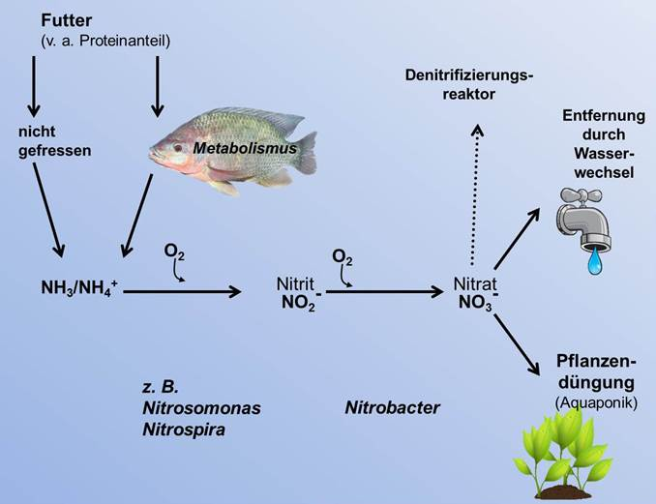Fischkot zu reinem Kation-nitrat

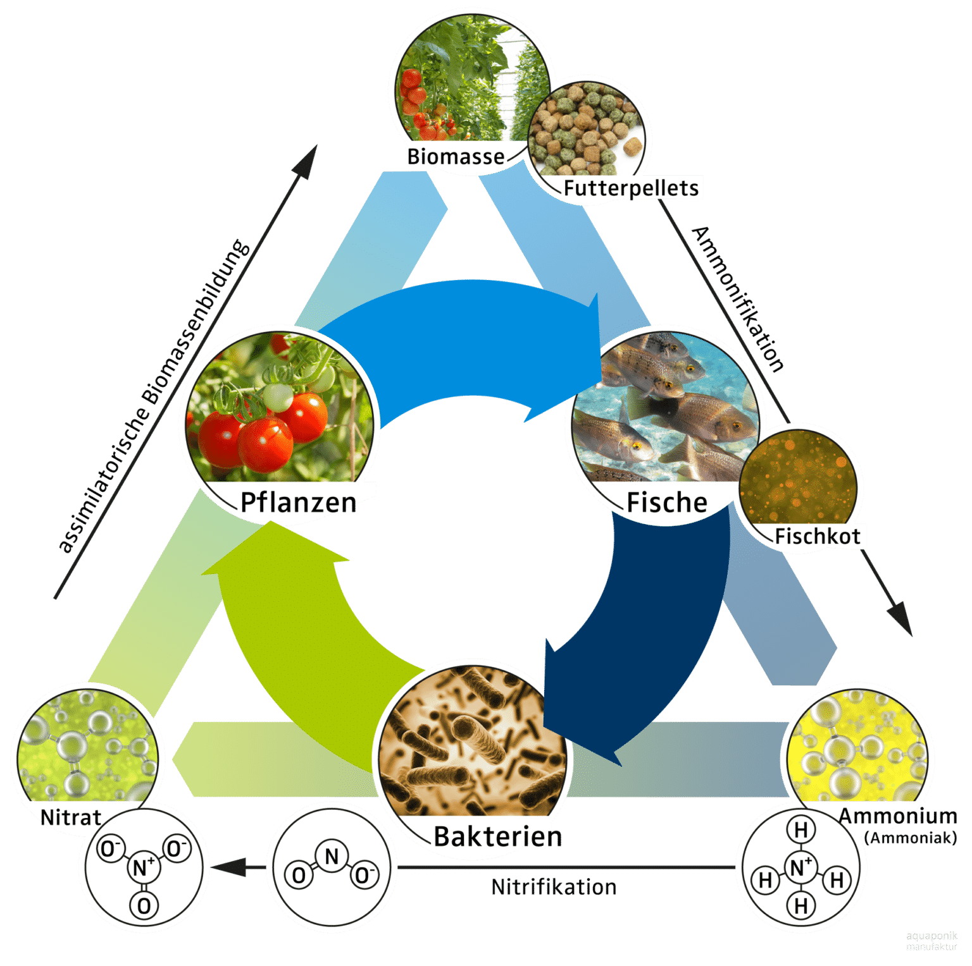Phosphor Rückgewinnung

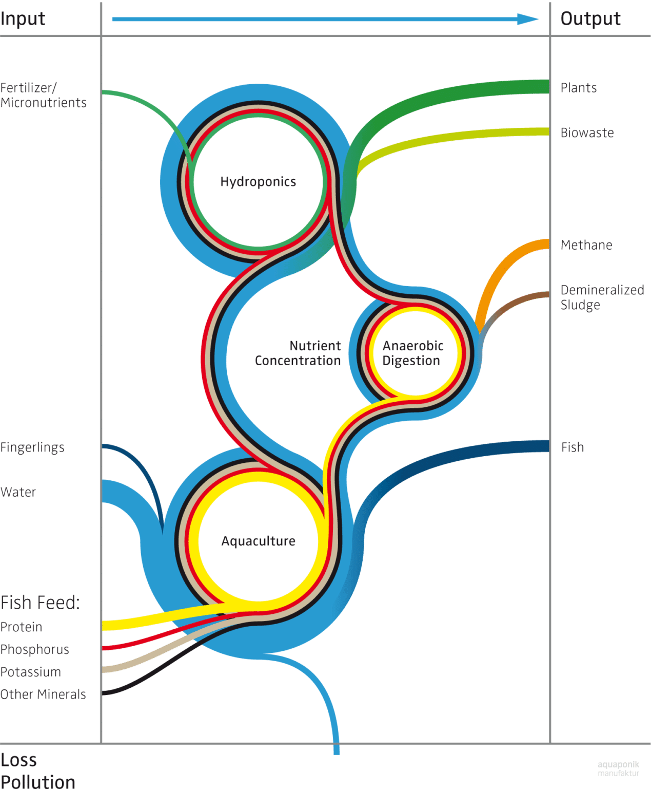Möglichst Vegetarisches Fischfutter damit nicht mehr Fische sterben als produziert werden

Mineralwolle als Medium in der Hydroponik, alternativ Blähton bzw. Pflanzton

Biofilter der Ammoniak in Nitrat umwandelt

Tierwohl der Fische beachten oder eben nicht

Aquarium Pflanzen für Tierwohl und Ästetique --> Würden aber Dünger Ausbeute reduzieren